CLASE Nro 10 de FRANCÉS

EES Nro.75 “Julio Cortázar”
AULA: 4to.3era.
PROFESOR: Mauricio Hadida
THÈME : Le verbe AVOIR.

AVOIR au présent.
Observez attentivement les images suivantes
 |  | 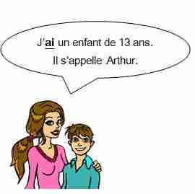
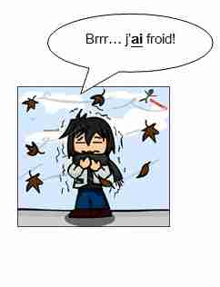 | 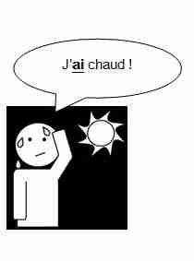 | 
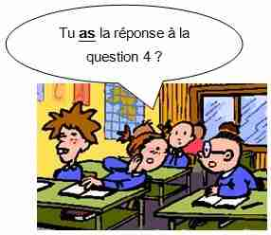 | 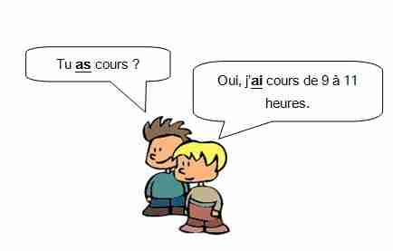 | 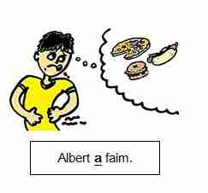
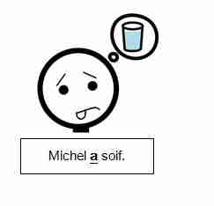 | 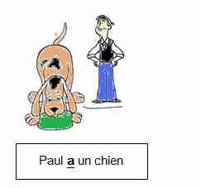 | 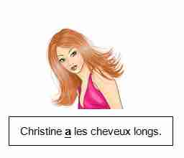
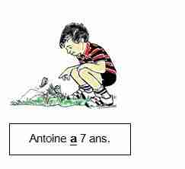 | 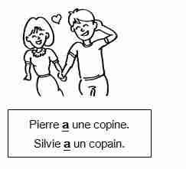 | 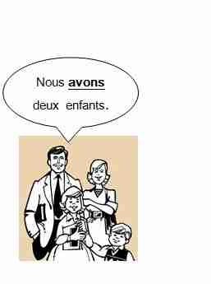
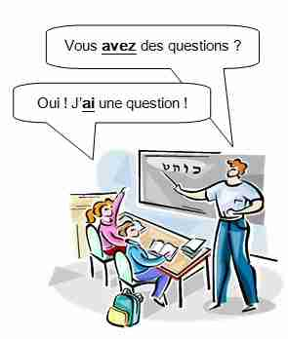 | 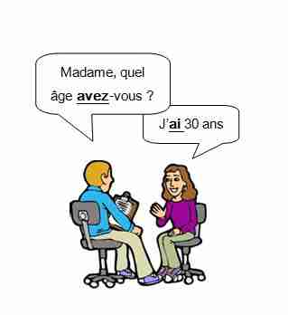 | 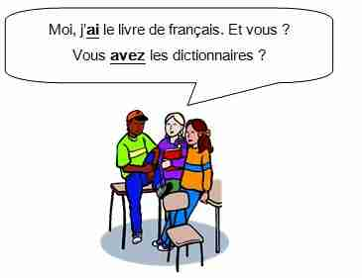

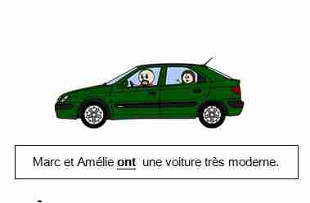 | 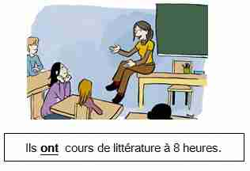 | 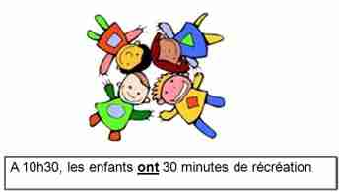

Grammaire
Quelle est la fonction du verbe AVOIR ?
Comment conjugue-t-on ce verbe ?
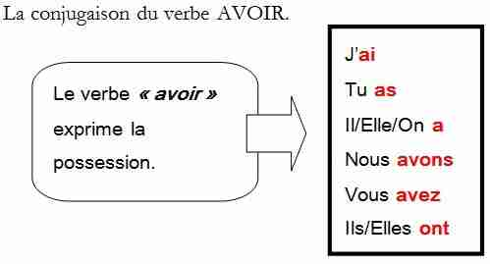

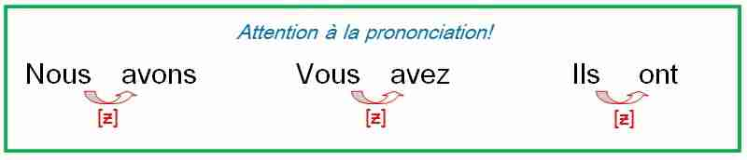
Et n'oubliez pas les expressions :
Avoir froid, avoir chaud, avoir faim, avoir soif
EXERCICE
Choisissez la forme correcte du verbe AVOIR conjugué au présent de l'indicatif :

Dis-moi, que tu es grand ! Quel âge -tu ?
C'est mon anniversaire aujourd'hui, j' vingt ans.
Nous un appartement à Corrientes, au centre-ville.
Elles un cours de français prévu à huit heures.
Daniel une amie qui s'appelle Émilie.
J' toujours des difficultés de prononciation.
Vous froid ? Voulez-vous que je ferme la fenêtre ?
Nos nouveaux voisins trois enfants.
Tu si faim ? Viens ! Je te paie un sandwich.
Je ne sais pas pourquoi elle toujours les yeux tristes.
Vous une grippe, restez au chaud !
Tu un chien maintenant, paraît-il !
Je suis tombé ce matin, j' une plaie à la main.
Encore un peu de patience ! Nous un train à midi.
Ah oui, ils raison ! C'est moi qui me suis trompé !

LAS ACTIVIDADES DEBERÁN SER REALIZADAS O GUARDADAS EN SU CARPETA PERSONAL.
Au revoir!
Les dejo mi email para las corrección o preguntas: hadidamauro@hotmail.com
FECHA LÍMITE DE ENTREGA: 28/06/2021

